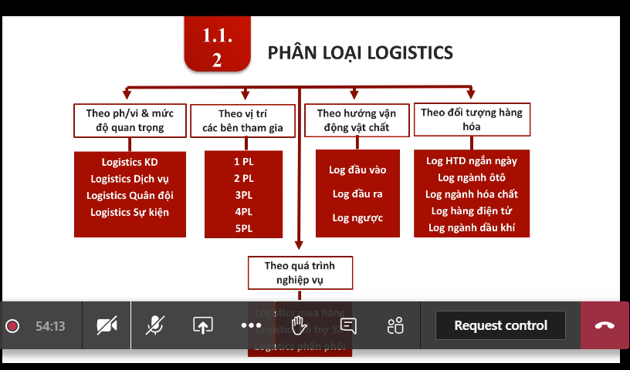
1PL là tự thực hiện, các PL sau liên quan nhiều đến thuê ngoài
2PL: chỉ có khả năng cung cấp loại hình DV đơn lẻ (VD: DV kho bãi - không gian để chứa kho hàng hóa, các DV gia tăng họ ko làm đc)
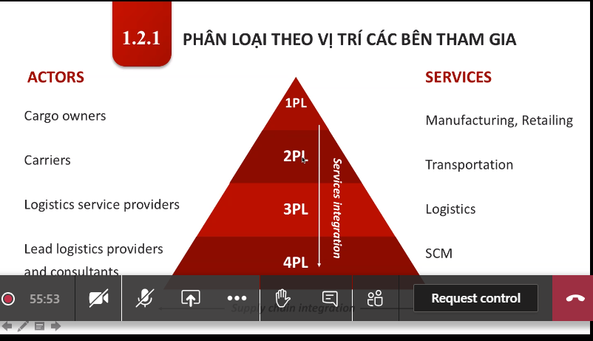
Logistics mua hàng (đầu vào)
Logistics phân phối (đầu ra)

Khi nào có logistics ngược (thu hồi)?
Kinh doanh điện máy thu hồi sp lỗi (triệu hồi HH); bảo hành sản phẩm

